  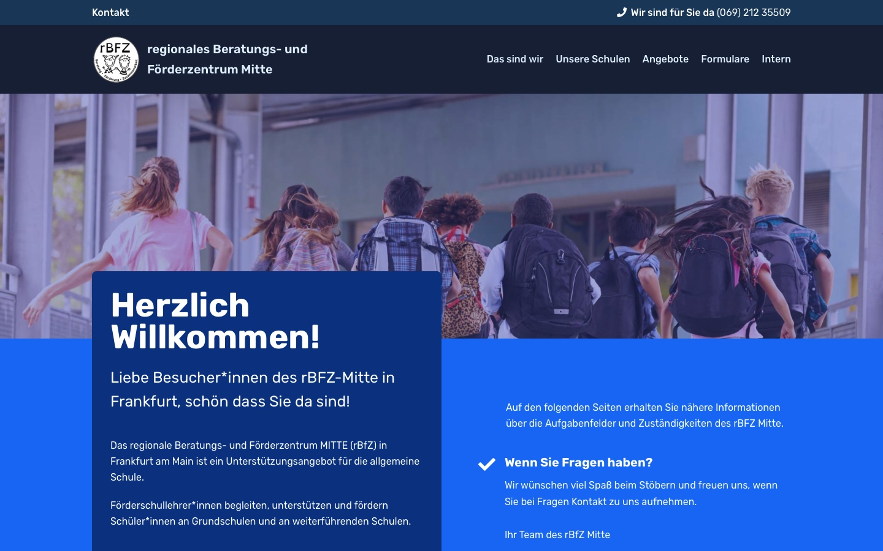  e  Weitere Informationen finden Sie auf unserer Homepage:  www.bfz-mitte-frankfurt.de  Wir freuen uns auf eine gute Zusammenarbeit.  Ihr Team rBFZ-Mitte |  |  | So erreichen Sie uns:  Machen Sie gerne direkt in der zuständigen Schule einen Termin mit den Beratungs- und Förderlehrkräften aus.  Ansprechpartner an Ihrer zuständigen Schule:  Armin Stalder  BFZ-Beauftragter an der  Paul-Hindemith-Schule  armin.stalder@schule.hessen.de  Büro und Verwaltung:  Regionales Beratungs-  und Förderzentrum (rBFZ) - Mitte  Förderschwerpunkte:  Lernen, Sprachheilförderung, emotionale und soziale Entwicklung und geistige Entwicklung  Leitung:  Ute Schulze  Ackermannstr. 39, 60326 Frankfurt  Tel: (069) 212 35509  www.bfz-mitte-frankfurt.de |  | 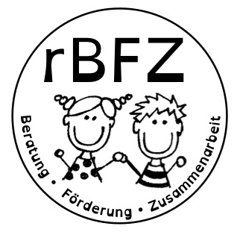 | Regionales Beratungs-  und Förderzentrum  MITTE  Informationen für Eltern, Erziehungsberechtigte und Interessierte

Das rBFZ-Mitte...  ist ein Team von Förderschullehrkräften, die Kinder mit Auffälligkeiten oder Beeinträchtigungen unterstützen.  Wir beraten folgende Schulen:  Bockenheim:  - Victoria-Luise-Schule (Grundschule)  - Franckeschule (Grundschule)  - Georg-Büchner-Schule (Grundschule, IGS)  - Bonifatius-Schule (Grundschule)  - Johanna-Tesch-Schule (IGS)  - Max-Beckmann-Schule (Gymnasium)  - Gymnasium Römerhof  Rödelheim:  - Michael-Ende (Grund-, Haupt- und Realschule)  - Brentanoschule (Grundschule)  Gallus:  - Ackermannschule (Grundschule)  - Emma-Kann-Schule (Grundschule)  - Günderrodeschule (Grundschule)  - Hellerhofschule (Grundschule)  - Paul-Hindemith-Schule (IGS)  - Falkschule (Realschule)  Gutleutviertel:  - Karmeliterschule (Grundschule)  Hausen:  - Kerschensteinerschule (Grundschule)  - Gymnasium Nord  Westend:  - Elsa-Brändström-Schule (Grundschule)  - Engelbert-Humperdinck-Schule (Grundschule)  - Holzhausenschule (Grundschule)  - Bettinaschule (Gymnasium)  - Goethe-Gymnasium  - Lessing-Gymnasium  - Adorno-Gymnasium  Innenstadt:  - Liebfrauen-Schule (Grundschule)  Nordend-West:  - Schwarzburgschule (Grundschule)  - Fürstenbergerschule (Realschule)  - Elisabethenschule (Gymnasium)  - Musterschule (Gymnasium) |  |  | Wir unterstützen...  - Kinder mit auffälligen  Entwicklungsrückständen  - Kinder mit Behinderungen  - Kinder mit Sprachentwicklungs-störungen (unabhängig von DAZ)  - Kinder mit Wahrnehmungsstörungen  - Kinder, die durch SPZ, Frühförderstelle oder andere therapeutische Institutionen begleitet werden  - Kinder, die in anderen Bereichen besondere Unterstützung benötigen  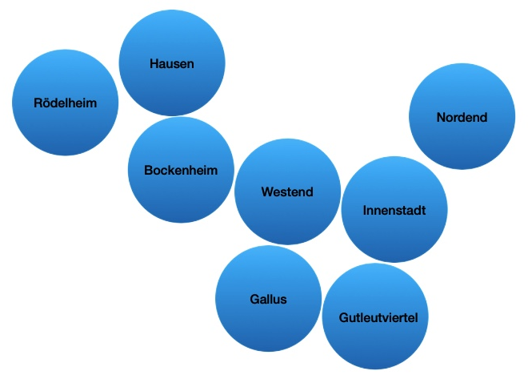  Sprechen Sie uns an, wenn...  - Sie unsicher sind, ob sich Ihr Kind altersgemäß entwickelt.  - Sie merken, dass Schwierigkeiten in der Schule auftreten  - Sie möchten, dass Ihr Kind zusätzlich unterstützt wird.  Wir freuen uns auf gute Zusammenarbeit für eine erfolgreiche Lernentwicklung Ihres Kindes! |  |  | Unsere Angebote...  - Wir überlegen mit Ihnen und den zuständigen Lehrkräften zusammen, was Ihr Kind zum erfolgreichen Lernen braucht.  - Wir machen uns ein Bild von den Stärken und Schwierigkeiten Ihres Kindes.  - Wir unterstützen Sie im Kontakt zu SPZ, Frühförderstellen und therapeutischen Einrichtungen.  - Wir unterstützen bei der Beantragung von Teilhabeassistenz für die Schule.  - Wir führen sonderpädagogische Förderdiagnostik durch.  - Wir empfehlen gegebenenfalls sonderpädagogischen Förderbedarf in unterschiedlichen Bereichen.  - Wir beraten die Klassenlehrkräfte, um gute Förderbedingungen für Ihr Kind zu schaffen.  - Wir beraten Sie zu alternativen Beschulungsmöglichkeiten für Ihr Kind.  - Wir helfen bei der Umsetzung der Inklusion im Unterricht.

